Это может быть полезным для новичков, которые только начинают заниматься мототуризмом, а также для тех, кто планирует поездку в неизвестный регион. Такие социальные возможности помогают мотоциклистам получить больше информации и узнать о том, что ждет их на маршруте.
- экологичность. Согласно исследованию «Environmental impacts of smartphone applications for tourists: An exploratory study» [3], опубликованному в журнале «Science of the Total Environment» в 2020 году, использование мобильных приложений для планирования туристических поездок может иметь меньший экологический след, чем ручное планирование. В исследовании был проанализирован экологический след 12 различных мобильных приложений для туризма, включая приложения для планирования мототуризма. Оценка включала все этапы туристического путешествия, начиная от планирования поездки и заканчивая проживанием и развлечениями на месте. Результаты показали, что использование мобильных приложений может снизить углеродный след, водный след и след от отходов в сравнении с традиционным ручным планированием.
Исследование также выявило, что основными факторами, влияющими на экологический след туризма, являются выбор транспортных средств, выбор проживания и выбор места развлечений. Мобильные приложения могут помочь туристам принимать более экологические решения во всех этих областях
Следует отметить, что некоторые мобильные приложения для планирования мототуризма, специализируются на предоставлении экологически устойчивых вариантов маршрутов и рекомендаций по выбору транспорта, что может дополнительно снизить экологический след туризма.
Таким образом, использование мобильных приложений для планирования мототуризма может помочь сократить экологический след туризма, предоставляя более устойчивые варианты маршрутов и помогая принимать экологически более осознанные решения во время поездки.
Подводя итог, можно сделать вывод о том, что использование приложений для планирования мототуризма имеет ряд преимуществ по сравнению с ручным планированием. Они обеспечивают более эффективный, удобный и безопасный процесс планирования, предоставляют социальные возможности и могут быть экологически более эффективными.

1.2 Аналоги программных решений
Для того, чтобы рассмотреть аналоги, необходимо продумать, по каким критериям они будут оцениваться. В данном случае исходники приложений недоступны, поэтому для оценки будут рассматриваться только юзабилити характеристики. В качестве критериев будут выступать следующие показатели:
- функционал;
- навигация;
- дизайн.
Теперь поговорим немного про сами характеристики и почему именно они были выбраны в качестве оценочных. Начнем с характеристики под названием «функционал», которая позволяет оценить наличие ошибок, недочётов, а также лишние элементы, которые будут всегда всплывать. Данная характеристика является, пожалуй, одной из самых главных, т. к. она требует, чтобы разработчик своевременной реагировал на критику, замечал и быстрее избавлялся от ненужных функций и добавлял те, что требует пользователь, чтобы не потерять клиента.
Характеристикой, которая позволяет оценить, насколько быстро и просто пользователь сможет добираться до конкретных опорных точек функционала и выполнять желаемые действия, является «навигация». Навигация должна быть качественно продумана, чтобы пользователь всегда мог перейти на главную приложения или вернуться на шаг назад, чтобы пользователь имел возможность перейти на смежные страницы, что позволит сэкономить время и повысит эмоциональный настрой от использования.
Одной из характеристик, которая часто является решающей для конечного пользователя, служит «дизайн». Дизайн – это первое, что видит пользователь после открытия приложения, наличие нагромождения, которое повышает время доступа к контенту, чрезмерное количество информации и всплывающих окон, неприятные и непритягательные цвета, а также цвета, которые не соответствуют действию, которое можно было бы ожидать.

1.2.1 Социальная сеть Brapper
Brapper – социальная сетью для мотоциклистов [4]. Приложение включает в себя множество экранов, связанных с отслеживанием событий в мото-мире, общением с мото-сообществом, построением маршрутов, сообщениями о ДТП, поломках и сигналах помощи.
Интерфейс приложения представлен на рисунке 1.1.
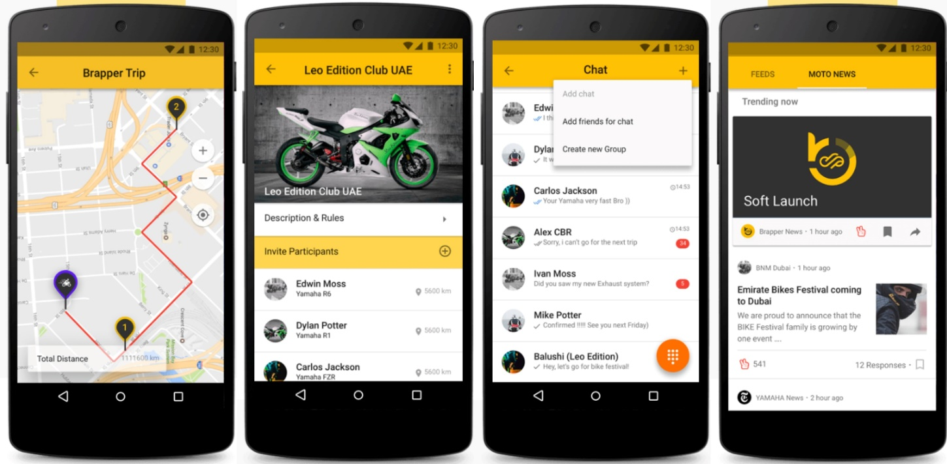
Рисунок 1.1 – Скриншоты приложения Brapper
В приложении используется серверная часть с закрытым исходным кодом. Существуют клиенты для платформ iOS и Android.
Достоинства приложения:
- бесплатный доступ к возможностям приложения;
- приятный и удобный дизайн приложения;
- возможность создавать совместные поездки с друзьями и отслеживать их геолокацию на карте в реальном времени во время поездок;
- возможность делиться фотографиями с друзьями;
- возможность коммуникации с друзьями через онлайн-чаты;
- возможность находить расположенные поблизости места, рекомендованные другими пользователями.
- Недостатки приложения:
- отсутствие возможности использовать приложение без интернета;
- в ленте показываются неактуальные события и мероприятия;
- присутствие множества технических проблем, которые мешают корректному использованию приложения;
- функция S.O.S является бесполезной из-за некорректной реализации.

1.2.2 Социальная сеть Detecht
Detecht – кроссплатформенное приложение, которое является социальной сетью для мотоциклистов. Приложение позволяет планировать поездки, отслеживать маршрут, пошаговую навигацию по своим и чужим маршрутам, поддерживает GPX, возможность попросить о помощи во время ДТП [5].
Интерфейс приложения представлен на рисунке 1.2.
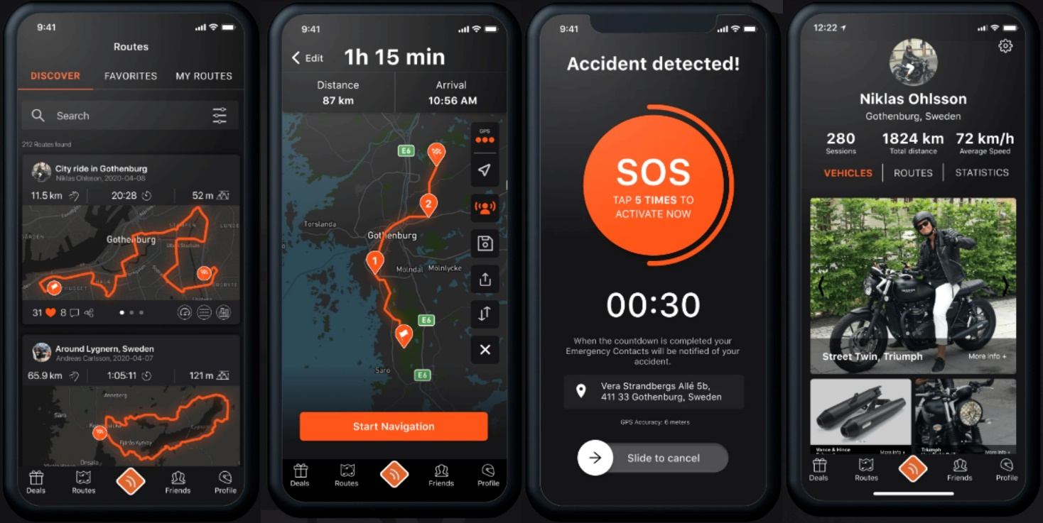
Рисунок 1.2 – Скриншоты приложения Detecht
В приложении используется серверная часть с закрытым исходным кодом. Существуют клиенты для платформ iOS, Android и веб-браузеров.
Отличительной особенность приложения является возможность планировать маршрут на сайте синхронизируя со своим аккаунтов в мобильном приложении. Интерфейс планирования поездок на сайте представлен на рисунке 1.3.
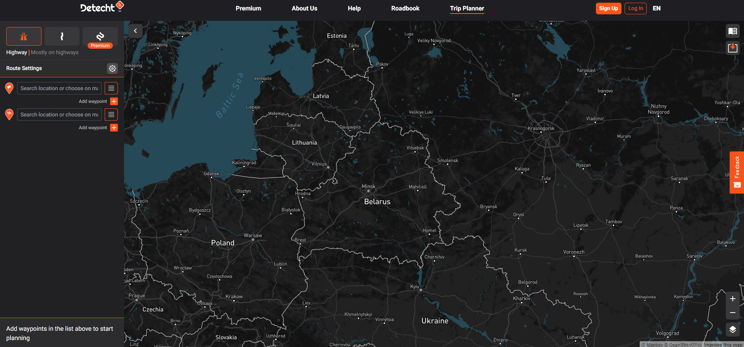
Рисунок 1.3 – Скриншот интерфейса планирования поездки Detecht
Достоинства приложения:
- бесплатный доступ к возможностям приложения;
- приятный и удобный дизайн приложения;
- поддержка GPX;
- получение статистики поездок;
- возможность выбирать разные маршруты, проходящие через одни и те же точки;
- удобная фильтрация и сортировка ленты;
- рейтинговая система пользователей приложения;
- наличие экстренных контактов, которые отслеживают безопасность мотоциклиста в режиме реального времени;
- возможность планировать маршрут на сайте;
- отслеживание времени и скорости.
Недостатки сервиса:
- отсутствие модерации позволяет пользователям публиковать всё, что угодно;
- отсутствие возможности использовать приложение без интернета;
- возможность позвать на помощь только на территории Швеции;
- не всегда возможно получить корректную GPS-позицию;
- отсутствие светлой темы;
- отсутствие поддержки различных языков;
- использование приложения приводит к быстрому разряду батареи телефона.

1.2.3 Мобильное приложение MotoMoto
MotoMoto – мобильное приложение и социальная сеть для мотоциклистов [6]. Приложение имеет схожий функционал с описанными выше аналогами, а также поддерживает функции рации и мото-радио. Интерфейс приложения представлен на рисунке 1.4.
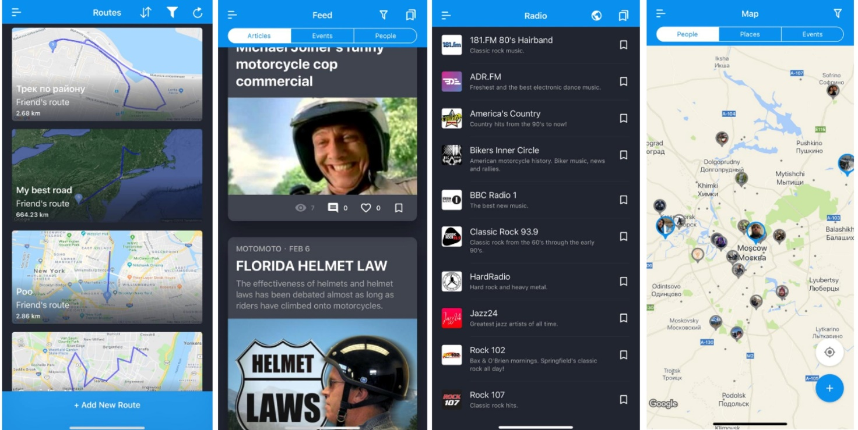
Рисунок 1.4 – Скриншот приложения MotoMoto
В приложении используется серверная часть с закрытым исходным кодом. Существуют клиенты для платформ iOS и Android.
Достоинства приложения:
- бесплатный доступ к возможностям приложения;
- живая лента новостей с обсуждениями и разными источниками информации;
- возможность добавлять сервисную информацию;
- наличие мото-радио и рации;
- возможность сортировать чаты по темам, регионам, маркам мотоциклов;
- возможность управлять отображением пользователей, находящихся рядом.
Недостатки приложения:
- частые сбои приводят к потере данных пользователей;
- присутствие множества технических проблем, которые мешают корректному использованию приложения;
- дизайн приложения запутанный и неинтуитивный.

1.3 Патентный поиск
Патент на изобретение – это документ, выдаваемый компетентным государственным органом и удостоверяющий: приоритет изобретения, авторство и исключительное право на изобретение. Действует в пределах территории того государства, ведомство которого его выдало.
Патентоспособность – юридическое свойство объекта промышленной собственности, определяющее его способность охраняться документом исключительного права (патентом) на территории конкретной страны.
Без согласия патентообладателя изобретение не может быть использовано. Только патентообладатель может выдать разрешение на использование изобретение или полностью уступить патент.
Патентный поиск – это процесс отбора соответствующих запросу документов или сведений по одному или нескольким признакам из массива патентных документов или данных, при этом осуществляется процесс поиска из множества документов и текстов только тех, которые соответствуют теме или предмету запроса.
Процесс поиска определяет, как решалась поставленная задача до появления технических решений, защищенных авторскими свидетельствами, патентами и каковы перспективы их развития.
При проведении дипломного проекта основной целью проведения патентного поиска является определение уровня развития технологии и новизны существующего технического решения.
В результате патентного поиска были обнаружены следующие патенты, представленные в таблицах 1.1, 1.2, 1.3.
Таблица 1.1 – Описание патента №1
Наименование | Номер патента | Опубликовано | Авторы
Метод и система построения маршрута в мобильном приложении | BY21721C1 | 30.11.2017 | Мазуров Александр Андреевич
Метод описывает систему построения маршрута в мобильном приложении, которая учитывает предпочтения пользователя, такие как время начала поездки, остановки на пути, тип дорог и прочее, и предлагает наиболее оптимальный маршрут.
Таблица 1.2 – Описание патента №2
Наименование | Номер патента | Опубликовано | Авторы
Система передачи данных между мотоциклом и мобильным устройством | BY15014C1 | 30.06.2014 | Михайлов Владимир Николаевич
Метод относится к технологиям связи между мотоциклом и мобильными устройствами. Патент описывает систему, которая может передавать данные между мотоциклом и мобильным устройством, таким как смартфон или планшет. Система может использовать беспроводные технологии, такие как Bluetooth или Wi-Fi, для передачи данных, таких как информация о маршруте, скорости движения, температуре и давлении в шинах. Эта информация может быть полезна для мотоциклиста, чтобы планировать свой маршрут и обеспечивать безопасность на дороге.
Таблица 1.3 – Описание патента №3
Наименование | Номер патента | Опубликовано | Авторы
Способ проведения мототуристического маршрута с использованием навигационных приборов | BY16863C1 | 30.07.2014 | Барышев Евгений Александрович
Описывается способ проведения мототуристического маршрута с использованием навигационных приборов, таких как GPS-навигаторы, мобильные телефоны и другие устройства. С помощью этих приборов мотоциклисты могут точно определить свое местоположение на маршруте и следить за своим перемещением в режиме реального времени.

Выводы по разделу
В данном разделе были рассмотрены аналоги программных реализаций дипломного проекта с целью выделения достоинств и недостатков на каждом из них. В результате обзора можно выделить положительные и отрицательные стороны, которые могут играть ключевую роль при реализации мобильного приложения. При дальнейшем проектировании следует уделить внимание на улучшение пользовательского интерфейса для упрощения навигации и обеспечения логической организации функций, внедрение модерации, улучшение геолокационной функциональности, добавление темной и светлой тем мобильного приложения. Заключительной частью раздела был патентный поиск.
Суммируя всё вышеперечисленное, можно сказать, что работа, проделанная по аналитическому обзору литературы, является крепким фундаментом для разрабатываемого программного средства. На данном этапе можно приступить к рассмотрению технических приемов программирования.
В обзоре литературы были выявлены ключевые моменты разрабатываемого мобильного приложения.

